# An Analytical Switching Process Model of Low-Voltage eGaN HEMTs for Loss Calculation

GaN switching loss karakteristiğini anlamak için iyi bir makale. Verimin artırılması için de iyi noktalar dokunulmuş.

* eGaN HEMT turn ON/OFF yapıldığında Vds voltajının hızlı değişimi nedeniyle (20V/ns) parasitik kapasitanslardan yüksek akım geçer ve bu akım yük akımı ile kıyaslanabilir olduğu için yadsınamaz durumdadır.
* Turn ON ve OFF sırasında etkin olan gate resistansları her ikisi içinde 1-ohm’dan küçük olmalıdır çünkü yavaş açılış ve kapanış anahtarlama kayıplarının artmasına yol açar.
* Turn ON sırasında oluşan kayıp Turn OFF sırasında oluşan kayıptan daha yüksek olduğu için ZVS anahtarlama yöntemiyle kayıpların düşürülmesi tavsiye edilir

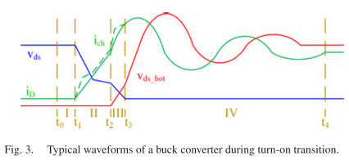

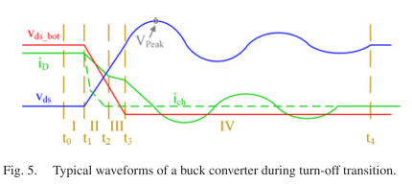

Yukarıdaki grafiklerde görüldüğü üzere Turn ON ve OFF’un nasıl gerçekleştiği detaylı şekilde makale içerisinde anlatılmış.

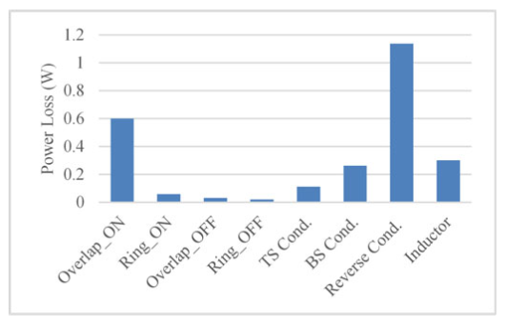

Test sırasındaki oluşan bütün kayıpların karşılaştırılması için önemli. Bu grafik hangi detayda çalışılacağına karar vermek için faydalı.

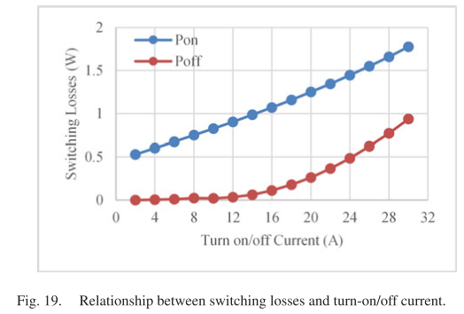

Turn ON kaybının daha yüksek olduğunu gösteren grafik.

# An Improved Switching Loss Model for a 650V Enhancement-Mode GaN Transistor

Ciss ile ilgili faydalı bilgiler içermekte.

Interpolation fitting metodu lineer olmayan kapasitans ve transconductance’ı formulize etmek için daha doğru bir yöntemdir.

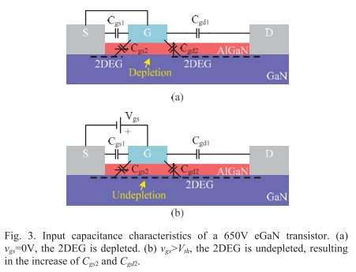



Cgs1 ve Cgd1 metal-metal kapasitansları olduğu için sabit değerlere sahipken Cgs2 ve Cgd2 voltaja bağlı değişim gösteren kapasitanslardır. Dolayısı ile Ciss üzerinden işlem yapılırken gerilime göre değişkenlik gösterdiği göz önüne alınmalıdır.

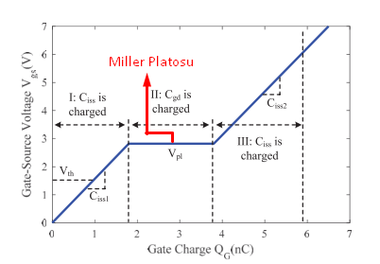

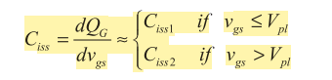

Ciss’i nasıl elde edeceğimiz gösteren eşitlik.

# Characterization and Modeling of a Gallium Nitride Power HEMT

Fiziksel modelleme yapılarak parametrelerin detaylı analiz edildiği bir çalışma.

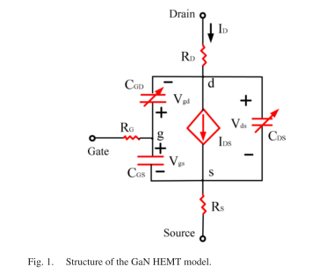

Bu çalışmada dynamic-on-resistance hesaba katılmamış. “Current Collapse” olarak da geçen bu etki yüksek Vds gerilimi altında çalışan GaNFET’in her anahtarlama sırasında iç direncinin biraz daha yükselmesidir. Hesaba katılması gereken bir etki.

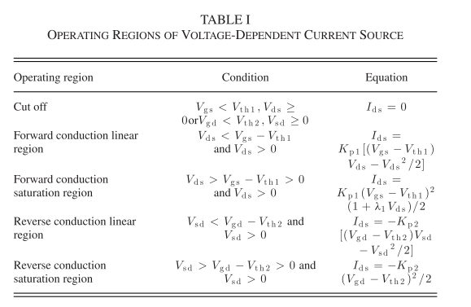

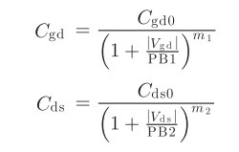

Parasitic kapasitanslar bu şekilde ifade edilmiş.

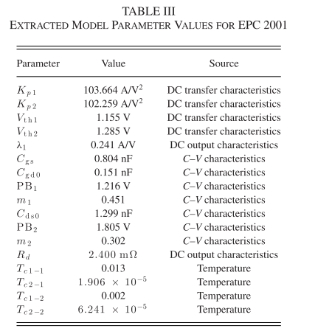

Modelleme de kullanılan parametreler, değerleri ve bu değerlerin nereden elde edildiğini gösteren tablo. Değerlerin elde edilişi daha detaylı olarak makale de anlatılmış.

# Nonsegmented PSpice Circuit Model of GaN HEMT With Simulation Convergence Consideration

GaN modellemesi üzerine çok faydalı olacak bir çalışma. Fiziksel modelleme yerine davranışsal modelleme önplana çıkarılmış ve modellemenin nasıl yapılacağı iyi bir şekilde anlatılmış.

Modelleme türlerini dört gruba ayırabiliriz:

i) Numerik Modelleme: Numerik benzetime dayalı bu modelleme, materyal parametreleri ile ilgili karmaşık ve zor bir yapı içeriyor. GaN’ın içyapısına girilmesi gerekmekte.

ii) Fizik Temelli Modelleme: Fiziksel yapıya ve ayrıntılı parametrelere dayalı bu modellemenin sonuçları çok doğru olmakla beraber güç elektroniği çalışmaları için çok fazla detay içermektedir.

iii) Yarı Fizik Temelli Modelleme: Fizik temelli modelleme ve numerik modellemenin iç içe girdiği yine güç elektroniği için fazlaca detaylı sayılabilecek bir modelleme.

iv) Davranışsal Modelleme: Daha çok GaN’ın davranışı üzerine kurulmuş bu modelleme güç elektroniği uygulamaları için en elverişli yöntemdir ve bu makalede de bu yöntem üzerinden gidilmiştir.

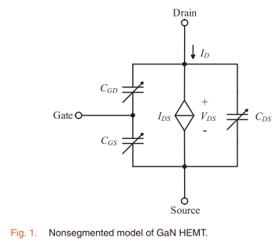

Veriler diğer çalışmalardan farklı olarak sürekli fonksiyonlarla ifade edilmiş ve doğruluk arttırılmış.

Denklemler:

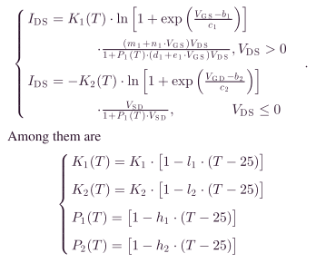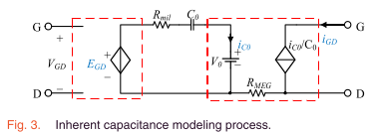

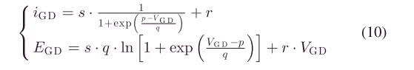

Parametrelerin grafikten çekilebilmesi için **GetData** yazılımı kullanılmış. Grafiklerden okunan dataları denklemlere fit ederek, modellemenin doğruluğu gösterilmiş. Flowchart şu şekilde:

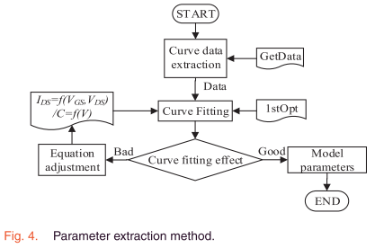

# A Simple Behavioral Electro-Thermal Model of GaN FETs for SPICE Circuit Simulation

* Sıcaklığa bağlı modelleme yapılmış ama parasiticler konusunda eksik.

Gate voltage yapısı sıcaklığa ve anahtarlama anına dayalı olarak değişiklik gösterecek şekilde kurulmuş bu sayede daha doğruya yakın sonuçlar elde edilmiş.

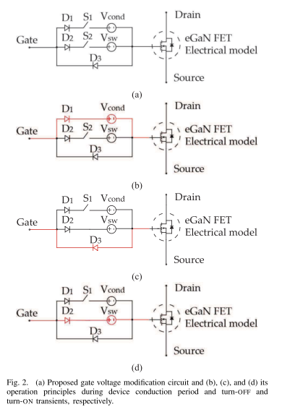

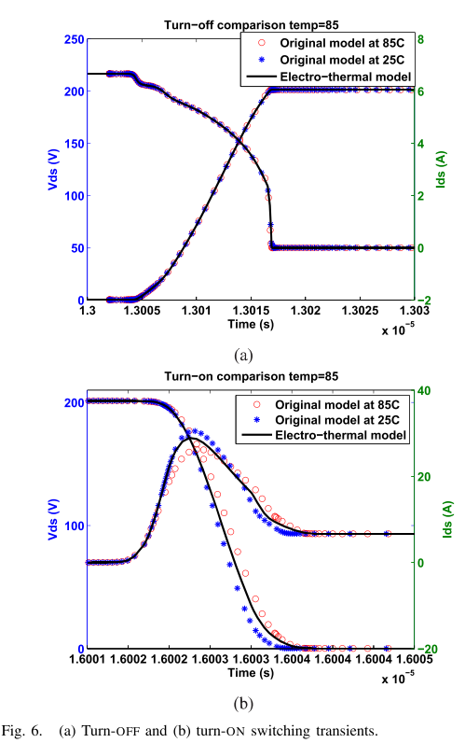

Turn ON ve Turn OFF eğrilerinin sıcaklığa dayalı değişimin gösteren bu grafiklere göre, sıcaklık değişimi Turn ON üzerinde bir etkiye sahip değilken Turn OFF üzerinde etkiye sahip konumda.

# An Analytical Model for False Turn-On Evaluation of High-Voltage Enhancement-Mode GaN Transistor in Bridge-Leg Configuration

Bu makale kayıp modellemesi ile doğrudan ilgili değil, modelleme devreleri fikir verebilir diye konuldu.

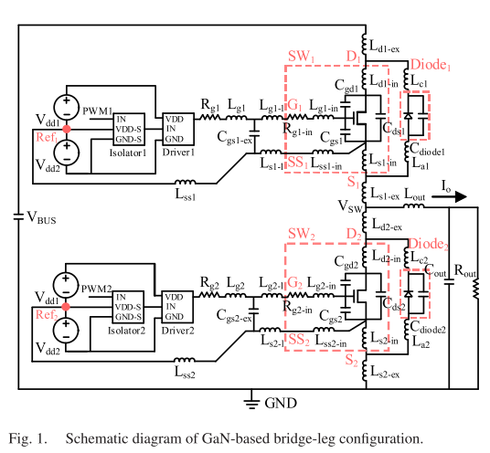

# Analysis of GaN HEMTs Switching Transients Using Compact Model

Bizim için fazla detaylı bu makale, fiziksel modelleme içeriyor.

Current collapse: yüksek voltaj uygulamalarında her bir cycle'da Rds değerinin giderek artması, verimin düşmesine ve overheating'e neden oluyor.

<http://www.mouser.com.tr/applications/wide-bandgap-gan-transistor/>

